CYCLE 3
ABRIL 24 – ABRIL 26
- Avances del Sprint: Se logró completar el backend y la construcción de endpoints esenciales para los componentes de lógica de negocio, reportándose la finalización de la API de Tipo Cabaña y los módulos de gestión de Empleados, Clientes y Cabañas.
- Dificultades / Bloqueos: Desfase crítico en el calendario de entregas debido a que los marcos temporales de los ciclos previos estaban mal calculados y distribuidos. Esto provocó un bloqueo en la continuidad que obligó a una intervención y reajuste inmediato.
- Decisiones Clave: Por recomendación directa del catedrático, se decidió reestructurar por completo la línea de tiempo del proyecto. Como consecuencia directa, las tareas que correspondían al desarrollo regular de este ciclo se congelaron formalmente en su estado actual de backend y se aprobó su migración al Cycle 4 para su correcta validación y estabilización.
EVENTOS SCRUM INTEGRADOS:
- Sprint Planning: El alcance original se vio interrumpido por la corrección de fechas del Ingeniero, forzando una replanificación de emergencia a mitad del Sprint.
- Sprint Review: El backend desarrollado fue pre-evaluado internamente, enfocándose exclusivamente en la estructura del código y los verbos HTTP (GET, POST) de las APIs.
- Sprint Retrospective: La gran lección aprendida fue la necesidad de auditar los plazos académicos antes de arrancar. La acción de mejora fue el reestablecimiento completo del calendario de Linear para sincronizarlo con las exigencias reales de la materia.
TAREAS FINALIZADAS DURANTE EL CYCLE
- Módulo de gestión de empleados
- Módulo de gestión de Clientes
- Módulo de gestión de Cabañas
- API tipo cabañas
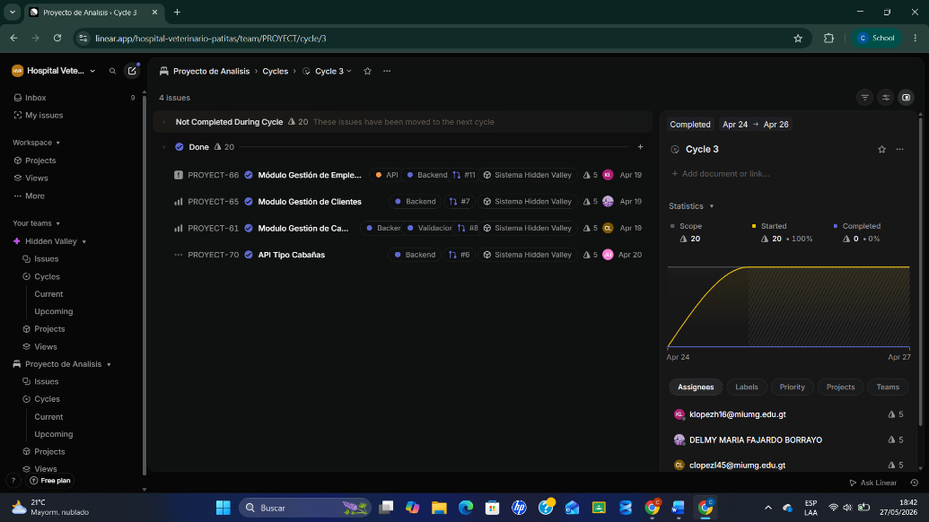
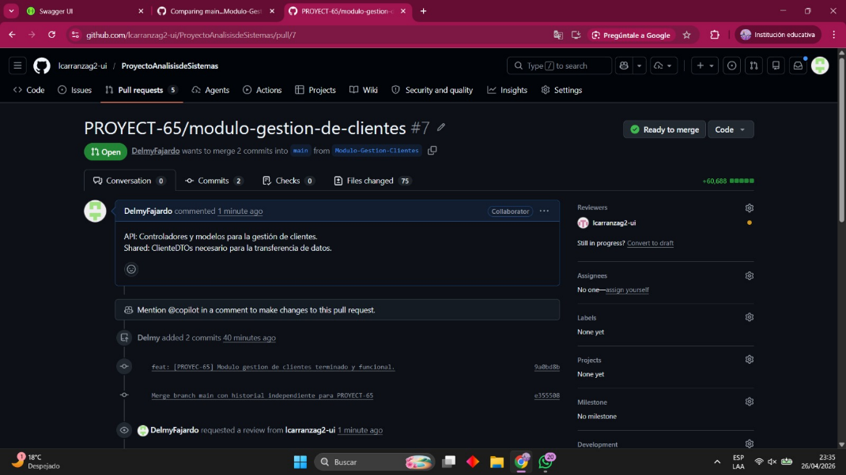
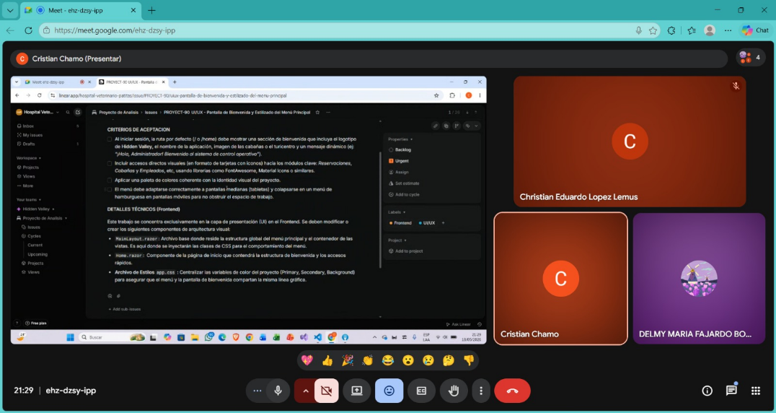
EXTRACTOS DE LA REUNIÓN:
- Scrum Master: Solo la API Danilo, solo backend. Una API. El módulo lleva varias APIs. Api tipo cabaña en el título, Durin, por favor
- Dev: Perdón, es que mi perrito no me haces que te... Api tipo cabaña Ajá Ajá
- Dev: que valor el tuyo chavo así lo estaba haciendo yo ayer mira Ludin así lo estaba haciendo y me dijo no así no va
- Scrum Master: vaya vaya vaya te estoy explicando que tipo cabaña no es módulo
- Dev: vaya chavo vaya chavo agrega la descripción en fa papá en fa para uno no va a mandar para pasar no hombre ah Ah est ah a dictar el chamo
- Scrum Master: Ponerle como empleado quiero poder agregar nuevos tipos de cabaña. Entonces, eso... Como administrador, no es. Quiero poder agregar nuevos tipos de cabaña. Y le poner
- Dev: ¿Qué va? End point.
- Scrum Master: Espérate, como empleado quiero agregar nuevos tipos de cabañas,
- Dev: pero falta algo. ¿Cómo? ¿Quiero? ¿Para? ¿Para qué? Para. Para el futuro, pero no sé. Para la escalabilidad del turicentro. Ah. O no sé, algo así. Esca, la habilidad.
- Scrum Master: No sé si tiene que ver eso ¿Va? ¿En un futuro poder agregar más cabañas? ¿Va? Para el futuro desarrollo Para el futuro desarrollo de cabañas En el turicentro
- Dev: ¿Así? ¿Qué le pones? ¿Bórrales? ¿Qué? ¿Bórrales?
- Scrum Master: Hasta escalabilidad, Bajarle más Borrarle más Borrarle Escalabilidad Para La futura el futuro para el futuro desarrollo del ¡Ludin, escúchame!
- Dev: ¿Para la estructura?
- Scrum Master: No, para... No, a la... La tenés como Para el desarrollo De futuras cabañas ¡Ludin! ¡Ludin! ¡Ah, Ludin! ¡Ludin! Es para el desarrollo de futuros cabañas, ¿no? ¡Ay! ¡Déjalo! ¡Criterios de aceptación! ¡Abajo! ¡Criterios de aceptación!
- Dev: Yo no hice eso Yo no hice eso. Bueno se los pongo yo después el que me dicen
- Scrum Master: Criterios de aceptación. ¿Llevar un endpoint Get? ¿Para que den información? ¿Un post para agregar información? Endpoint. Get. Get en mayúsculas. Get con G de gato. Ahí está. Para. ¿Para qué llamo? ¿Para qué llamo? El get. Para obtener la información de las. De los tipos de cabana. Un get allí no sería necesario porque no van a ser un montón de cabañas.

